RECURSO DE REVISIÓN 2019/2019-1 SICOM

COMISIONADO PONENTE:
MAESTRO ALEJANDRO LAFUENTE TORRES

MATERIA:
ACCESO A LA INFORMACIÓN PÚBLICA.

SUJETO OBLIGADO:
MUNICIPIO DE SOLEDAD DE GRACIANO SÁNCHEZ

San Luis Potosí, San Luis Potosí. Acuerdo del Pleno de la Comisión Estatal de Garantía de Acceso a la Información Pública, correspondiente a la sesión del 10 diez de diciembre de 2019 dos mil diecinueve.

VISTOS, para resolver, los autos del recurso de revisión identificado al rubro; y

RESULTANDO:

PRIMERO. Solicitud de acceso a la información pública. El 02 dos de septiembre de 2019 dos mil diecinueve el MUNICIPIO DE SOLEDAD DE GRACIANO SÁNCHEZ recibió una solicitud de información a través de la Plataforma Nacional de Transparencia, misma que quedó registrada con número de folio 01267319.

SEGUNDO. Respuesta a la solicitud de acceso a la información pública. El 18 dieciocho de septiembre de 2019 dos mil diecinueve el sujeto obligado otorgó contestación a la solicitud de acceso.

TERCERO. Interposición del recurso. El 25 veinticinco de septiembre de 2019 dos mil diecinueve el solicitante de la información interpuso el recurso de revisión en contra de la respuesta a la solicitud.

CUARTO. Trámite del recurso de revisión ante esta Comisión Estatal de Garantía de Acceso a la Información Pública. Mediante auto del 03 tres de octubre de 2019 dos mil diecinueve la presidencia de esta Comisión de Transparencia tuvo por recibido el recurso de revisión, que por razón de turno, tocó conocer a la ponencia del Maestro Alejandro Lafuente Torres para que procediera, previo su análisis, a su admisión o desechamiento según fuera el caso.

QUINTO. Auto de admisión. Por proveído del 28 veintiocho de octubre de 2019 dos mil diecinueve el Comisionado Ponente:

• Admitió en tiempo y forma el medio de impugnación en atención a la hipótesis establecida en la fracción V del artículo 167, de la Ley de la materia.
• El ponente registró en el Libro de Gobierno el presente expediente como recurso de revisión RR-2019/2019-1 SICOM.
• Tuvo como ente obligado al MUNICIPIO DE SOLEDAD DE GRACIANO SÁNCHEZ, por conducto de su TITULAR y de su TITULAR DE LA UNIDAD DE TRANSPARENCIA.
• Se puso a disposición de las partes el expediente para que en un plazo máximo de 7 siete días manifestaran lo que a su derecho conviniera –ofrecer pruebas, alegar y para que rindiera un informe acerca de la información solicitada en cuanto a:
- Su contenido, calidad y si se cuenta en la modalidad solicitada.
- Si se encuentra en sus archivos.
- Si tiene la obligación de generar, o si la obtuvo; y para el caso que manifieste no contar con la obligación de generarla o poseerla, fundar y motivar las circunstancias que lo acrediten.
- Las características físicas de los documentos en los que consta la información.
- Si se actualiza algún supuesto de excepción de derecho de acceso a la información.
• Apercibió a las autoridades de que en caso de ser omisas para manifestar lo que a su derecho conviniera respecto del presente recurso se aplicarían en su contra las medidas de apremio previstas en el artículo 190, fracción I, de la Ley de Transparencia y Acceso a la Información Pública del Estado.
• Ordenó el traslado a las autoridades con la copia simple del recurso de revisión; las requirió para que remitieran copia certificada del nombramiento que los acreditara como tales; para que señalaran personas y domicilio para oír y recibir notificaciones en esta ciudad y se les informó que una vez que fuera decretado el cierre de instrucción no se atendería la información que fuese enviada.

SEXTO. Rendición del informe del sujeto obligado. Mediante el auto del 14 catorce de noviembre de 2019 dos mil diecinueve el ponente:

- Tuvo por recibido oficio número MSGS/UT/810/11/2019 signado por Juan Daniel Torres Noyola, Coordinador de la Unidad de Transparencia del Ayuntamiento de Soledad de Graciano Sánchez, acompañado de 03 tres anexos, recibidos en este organismo el 11 once de noviembre de 2019 dos mil diecinueve.
- Le reconoció su personalidad para comparecer en este expediente.
- Tuvo al sujeto obligado por manifestado en tiempo y forma lo que a su derecho convino.
- Tuvo al sujeto obligado por ofrecidas las pruebas y manifestando lo que a su derecho convenga.
- Para concluir, declaró cerrado el periodo de instrucción y procedió a elaborar el proyecto de resolución respectivo.

CONSIDERANDO

PRIMERO. Competencia. Esta Comisión Estatal de Garantía de Acceso a la Información Pública es competente para conocer del presente asunto, de acuerdo con los artículos 6, párrafo cuarto, apartado A, fracción IV, de la Constitución Política de los Estados Unidos Mexicanos; 17, fracción III, párrafo tercero, de la Constitución Política del Estado Libre y Soberano de San Luis Potosí; 27, primer párrafo, 34, fracciones I y II, 35, fracción I, y 175 de la Ley de Transparencia y Acceso a la Información Pública de este Estado.

SEGUNDO. Procedencia. El presente recurso de revisión es procedente en términos del artículo 166 y 168 de la Ley de Transparencia y Acceso a la Información Pública del Estado ya que la recurrente se inconforma por la respuesta a su solicitud de acceso a la información pública.

TERCERO. Legitimación. El recurrente se encuentra legitimado para interponer el recurso de revisión, ya que fue éste quien presentó la solicitud de acceso a la información pública y es precisamente a quien le pudiera deparar perjuicio la respuesta.

CUARTO. Oportunidad del recurso. La interposición del escrito inicial del recurso de revisión fue oportuna al presentarse dentro del plazo de quince días a que se refiere el artículo 166 de la Ley de Transparencia y Acceso a la Información Pública del Estado, como se expone a continuación:

• El 18 dieciocho de septiembre de 2019 dos mil diecinueve el solicitante de la información fue notificado de la respuesta a su solicitud de información.
• Así, los quince días hábiles para interponer el recurso de revisión transcurrieron del 19 diecinueve de septiembre al 10 diez de octubre de 2019 dos mil diecinueve.
•Sin tomar en cuenta los días 21 veintiuno, 22 veintidós, 28 veintiocho y 29 veintinueve de septiembre, y 05 cinco y 06 seis de octubre por ser inhábiles.
• Consecuentemente si el 25 veinticinco de septiembre de 2019 dos mil diecinueve el recurrente interpuso el citado medio de impugnación ante esta Comisión de Transparencia, resulta claro que es oportuna su presentación.

QUINTO. Causales de improcedencia. Las causales de improcedencia previstas en el artículo 179 de la Ley de Transparencia son de estudio oficioso y preferente a cualquier otra cuestión planteada; en el caso, al no existir causa de improcedencia señalada por la autoridad o advertida por este órgano colegiado se estudia de fondo la cuestión planteada.

SEXTO. Estudio de fondo. Esta Comisión Estatal de Garantía de Acceso a la Información Pública entra al estudio de fondo del presente asunto de conformidad con lo siguiente:

En la solicitud de información de la que se deriva el presente recurso de revisión se solicitó:

“QUISIERA ME MANDARAN EL CURRICULUM VITAE DEL SINDICO RAUL AGUIÑAGA ISLAS” SIC. (Visible a foja 02 dos de autos).

Como respuesta a la solicitud, el sujeto obligado emitió la siguiente contestación:

“La información que solicita se encuentra disponible en el Portal Estatal de Transparencia de la Comisión Estatal de Garantía de Acceso a la Información Publica, en el apartado del artículo 84, fracción X, de la Ley Transparencia y Acceso a la Información Pública del Estado de San Luis Potosí, correspondiente a Soledad de Graciano Sánchez, S.L.P., siendo localizable en el siguiente hipervínculo:

http://www.cegaipslp.org.mx/webcegaip2019.nsf/nombre_de_la_vista/EFFCF285FA7D70B086258471006D28CE/$File/LTAIPSLP84X.xlsx

Finalmente, se le informa que la respuesta brindada por el suscrito se realizó atendiendo a lo dispuesto por los artículos 59, 60, 61 y 152 de la Ley de Transparencia y Acceso a la Información Pública del Estado de San Luis Potosí, que respectivamente establecen que los sujetos obligados deben proporcionar la información solicitada en la modalidad en que se encuentre y que dicha obligación no implica su procesamiento, ni adecuación al interés del solicitante.” SIC. (Visible a foja 02 dos de autos).

Inconforme con la respuesta recaída a su solicitud de información, el hoy recurrente interpuso el recurso de revisión que nos ocupa y manifestó:

“El sujeto obligado no contesto a la información requerida.” SIC. (Visible en la foja 01 uno de autos).

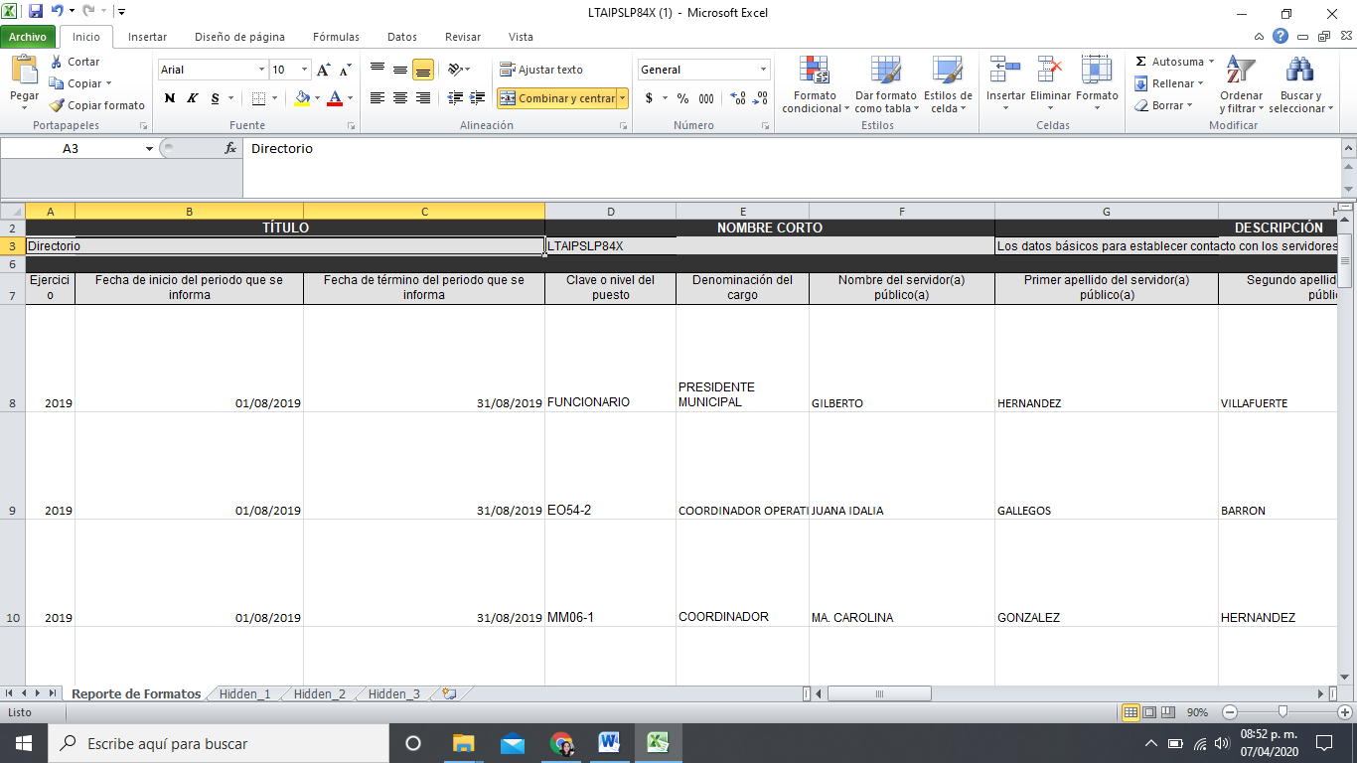
Bien, esta Comisión de Transparencia ingresó al enlace electrónico proporcionado por la autoridad y en el que según su dicho se encuentra la información requerida por el particular y observó que el mismo remite al formato que por Ley deben publicar los sujetos obligados en la Plataforma Estatal de Transparencia relativo al Directorio de servidores públicos, mismo en el que en la columna identificada como “AA”, se debe publicar el hipervínculo a la versión pública del currículum vitae, como de manera ilustrativa se muestra en la siguiente impresión de pantalla:

Ahora, al buscar al servidor público referido en la solicitud de información, es decir, del Síndico Raúl Aguiñaga Islas, se advierte que su información se localiza en la columna “AA”, fila 16, y el hipervínculo a su currículum es http://www.cegaipslp.org.mx/HV2019.nsf/nombre_de_la_vista/03BABDAB73A72E938625839E00694CB7/$File/OFICIO+PARA+INFORMACIÓN+EN+PROCESO.doc, mismo al que se ingresó y se observó que remite a un documento con la leyenda de que la información se encuentra en proceso de actualización:

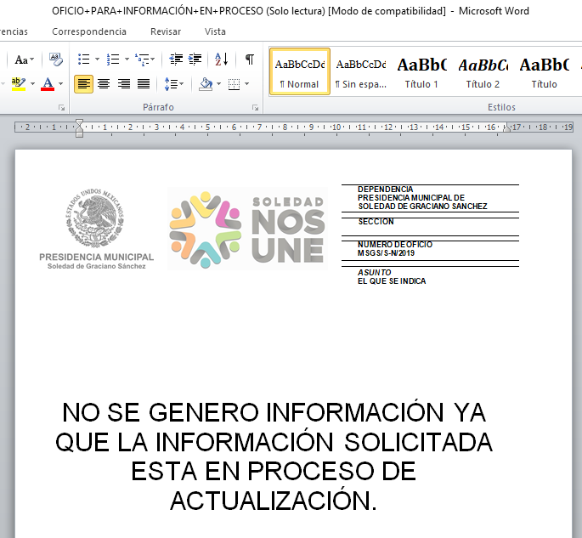
Por lo anterior, debe modificarse la respuesta otorgada por la autoridad y conminarla a que entregue al peticionario el currículum requerido en su solicitud de información, al resultar fundado el agravio del recurrente toda vez que si bien se le notificó una respuesta, en la misma no se le otorgó el acceso a la información requerida.

6.1. Efectos de esta resolución.

Por las consideraciones expuestas, esta Comisión Estatal de Garantía de Acceso a la Información Pública de conformidad con el artículo 175 fracción III de la Ley de Transparencia y Acceso a la Información Pública del Estado, MODIFICA EL ACTO IMPUGNADO y conmina al sujeto obligado para que:

6.1.1. Entregue al particular el currículum del Síndico Raúl Aguiñaga Islas.

6.1.2. Actualice esta información en la Plataforma Estatal de Transparencia.

6.2. Modalidad de la información.

En virtud de que el recurrente expresó que la modalidad de entrega de la información fuera la electrónica, y toda vez que ya no es posible que la autoridad proporcione la información solicitada mediante la Plataforma Nacional de Transparencia San Luis Potosí, ésta deberá hacerlo a través del correo electrónico señalado por el particular para recibir notificaciones.

6.3. Plazo para el cumplimento de esta resolución e informe sobre el cumplimento a la misma.

Con fundamento en el artículo 175 de la Ley de Transparencia y Acceso a la Información Pública 03 tres días para la entrega de la información, contados a partir de la fecha de notificación de esta resolución, plazo que esta Comisión de Transparencia considera que es suficiente para la entrega de la información por parte del ente obligado y vencido este término, de conformidad con el artículo 177, segundo párrafo de la Ley de la materia, el ente obligado deberá informar a esta Comisión de Transparencia el cumplimento al presente fallo en un plazo que no deberá de exceder de tres días hábiles, en donde justificará con los documentos necesarios el cumplimento a lo aquí ordenado.

6.4. Medida de apremio en caso de incumplimiento a la resolución.

Esta Comisión Estatal de Garantía de Acceso a la Información Pública apercibe al ente obligado que en caso de no acatar la presente resolución, se le impondrá la medida de apremio consistente en una Amonestación Privada conforme a lo establecido en el artículo 190 fracción I de la Ley de Transparencia, en virtud de que este órgano colegiado debe garantizar el debido cumplimiento al derecho humano de acceso a la información pública.

6.5. Medio de impugnación.

Por último, de conformidad con el artículo 159 de la Ley General de Transparencia y Acceso a la Información Pública mediante la presente resolución se hace del conocimiento a la parte recurrente que en contra de la presente determinación puede acudir ante el Instituto Nacional de Transparencia, Acceso a la Información y Protección de Datos Personales o ante el Poder Judicial de la Federación.

RESOLUTIVO

Por lo expuesto y fundado, SE RESUELVE:

ÚNICO. Esta Comisión Estatal de Garantía y Acceso a la Información Pública, con fundamento en el artículo 175, fracción III de la Ley de Transparencia y Acceso a la Información Pública del Estado, MODIFICA la respuesta otorgada por el ente obligado, por los fundamentos y las razones desarrolladas en el considerando sexto de la presente resolución.

Notifíquese; por oficio a las autoridades y al recurrente por el medio que designó.

Así lo resolvieron por unanimidad de votos en Sesión Extraordinaria de Consejo el 10 diez de diciembre de 2019 dos mil diecinueve, los Comisionados Maestro Alejandro Lafuente Torres, Lic. Paulina Sánchez Pérez del Pozo y Mariajosé González Zarzosa, siendo ponente el primero de los nombrados, quienes firman con la Licenciada Rosa María Motilla García, quien autoriza y da fe.
COMISIONADO COMISIONADA PRESIDENTE

MTRO. ALEJANDRO LAFUENTE TORRES. LIC. PAULINA SÁNCHEZ PÉREZ DEL POZO.
COMISIONADA SECRETARIA DE PLENO

MARIAJOSÉ GONZÁLEZ ZARZOSA. LIC. ROSA MARÍA MOTILLA GARCÍA.
MAI

